Индивидуальный проект. Этап 3

Редактирование информации о себе.

Бешкуров Тимофей Борисович

Содержание

# Цель работы

Добавить к сайту еще больше данные о себе. Добавить пост на тему: “LaTeX.”

# Выполнение лабораторной работы

1. Добавить информацию о навыках (Skills).

Необходимо зайти в файл content/home/skills.md и изменить там данные (рис. 1).

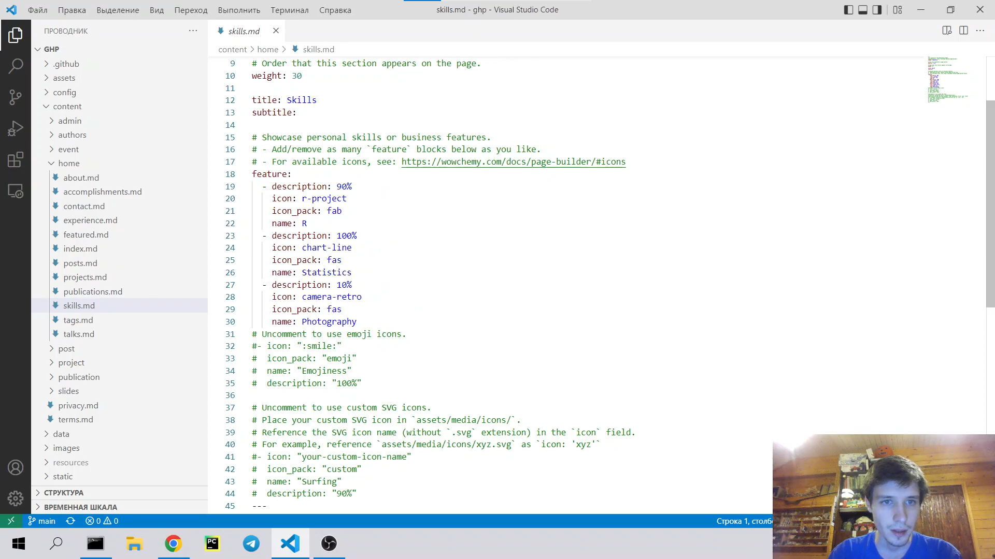

skills

1. Добавить информацию об опыте (Experience).

Необходимо зайти в файл content/home/experience.md и изменить там данные (рис. 2).

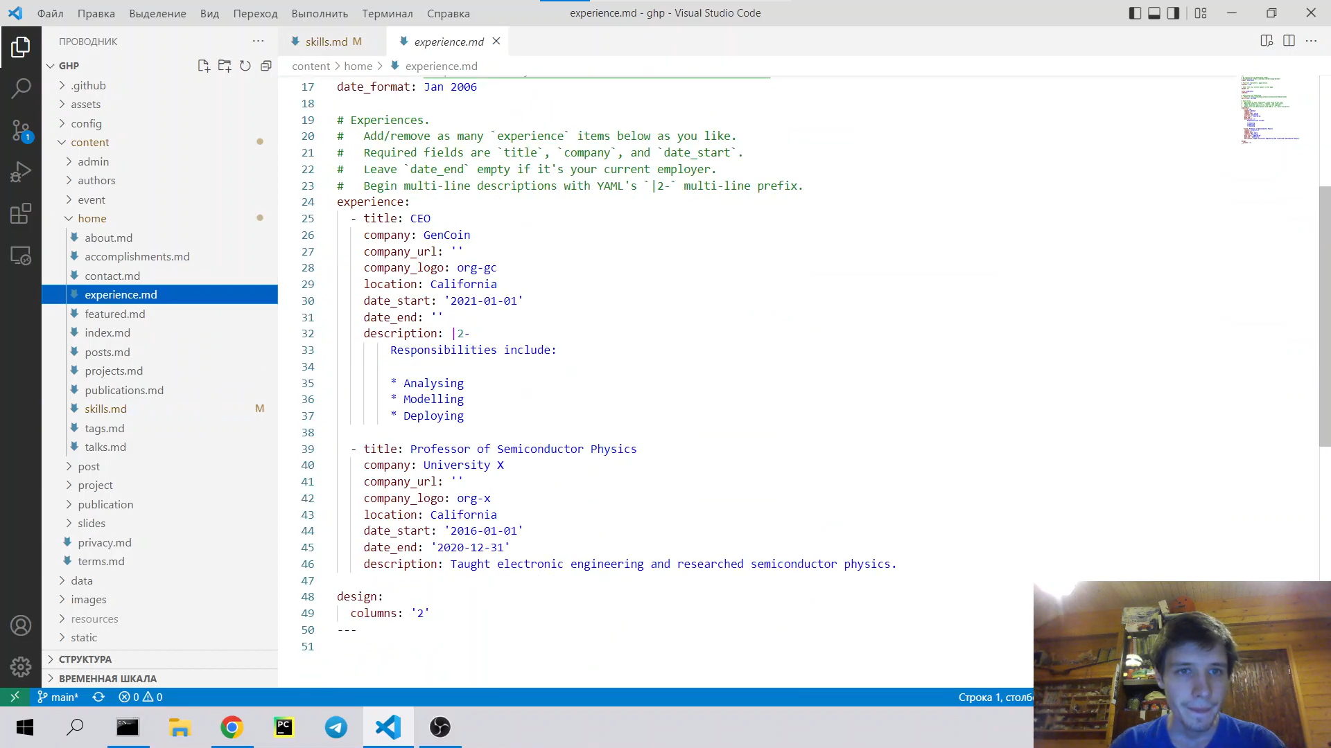

Experience

1. Добавить информацию о достижениях (Accomplishments).

Необходимо зайти в файл content/home/accomplishments.md и изменить там данные (рис. 3).

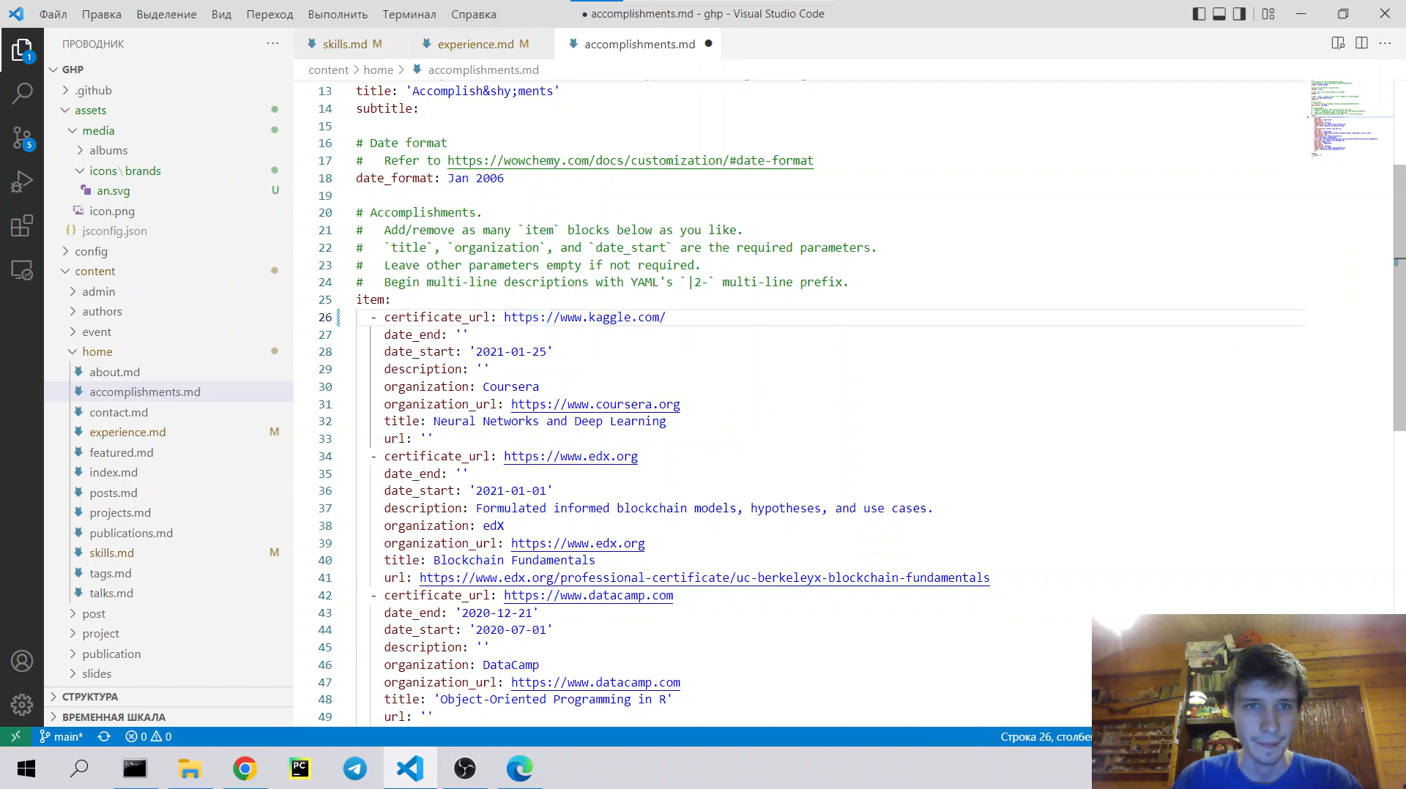

Accomplishments

1. Сделать пост по прошедшей неделе. (рис. 4)

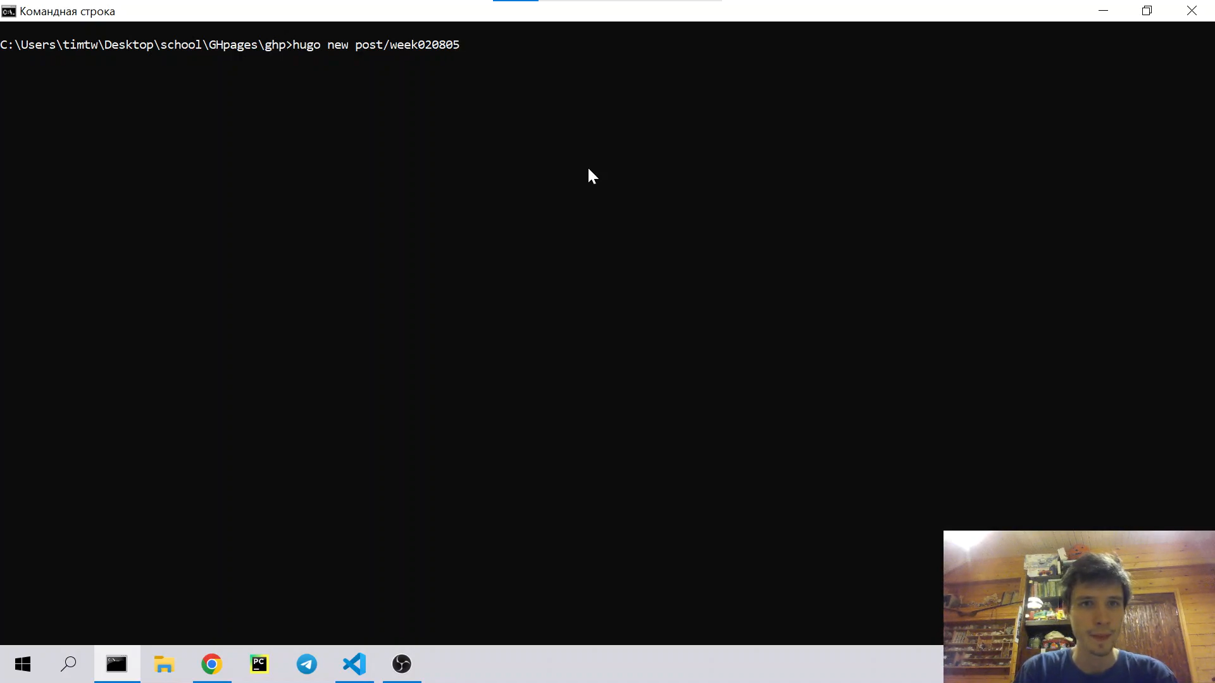

Пост

1. Добавить пост на тему: LaTeX (рис. 5)

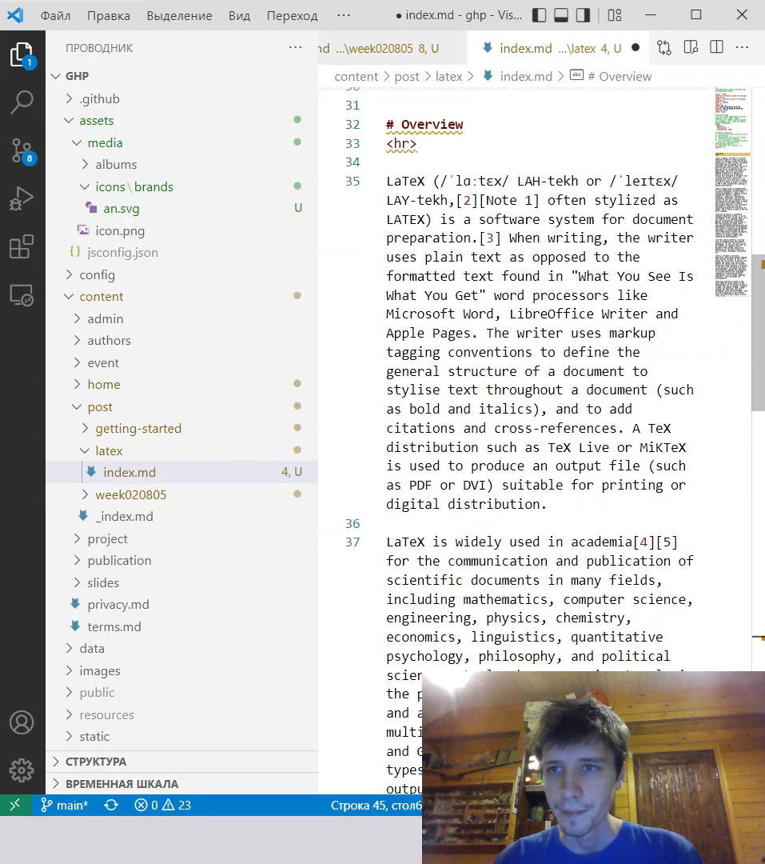

Пост

# Вывод

Добавили данные об опыте, достижениях и навыках. Сделали пост по прошедшей неделе. Сделали пост на тему LaTeX.